**Конспект занятия.**  По изобразительной деятельности (аппликация - мозаика с элементами рисования).

**Тема:** «Тучи по небу бежали»

Воспитатель : Концевая Т. Н.

**Задачи.** Познакомить детей с техникой аппликативной мозаики: разрезать узкие полоски бумаги синего, серого, голубого и белого цвета на кусочки и наклеивать в пределах нарисованного контура – дождевой тучи. Вызвать интерес к созданию выразительного цветового образа. Развивать мелкую моторику, согласованность в движениях обеих рук. Воспитывать самостоятельность, уверенность, интерес к художественному экспериментированию.

**Предварительная работа.** Наблюдение за тучами и облаками. Беседа о сезонных изменениях в природе, о значении дождя.

Рассматривание репродукций, художественных открыток, иллюстраций с изображением дождя. Рисование капелек.

Дидактические игры с окрашиванием воды «Капелька за капелькой». Работа над звуковой культурой речи, развитием фонетического слуха.

**Материалы, инструменты, оборудование.** Узкие полоски бумаги синего, серого, голубого и белого цвета – для модульной аппликации – мозаики; листы бумаги светло голубого цвета – для фона; ножницы, клей, клеевые кисточки, карандаши синего цвета , салфетки.

Аппликация – мозаика «Тучи», выполненная воспитателем .

**Содержание занятия.**

Воспитатель показывает детям репродукции картин или книжные иллюстрации, изображающие дождь.

Читает стихотворение Л. Мезинова «Кукла Фёкла»:

Тучи по небу бежали,

Тучи солнышку мешали.

Рос грибок,

И цвёл цветок,

И с цветком ,

Играл щенок,

И сидела около,

Чья – то кукла Фёкла.

Струйки с неба побежали.

Стёкла в доме задрожали.

Мок цветок,

И мок грибок,

И мокла,

Чья – то кукла Фёкла.

Возле дома,

У крылечка,

Скачут капли,

Льётся речка…

Дождь цветку умыл глазок.

Он гребку расти помок.

С головы до самых ног,

Стол пушистее щенок,

И сидела сохла,

Чья – то кукла Фёкла.

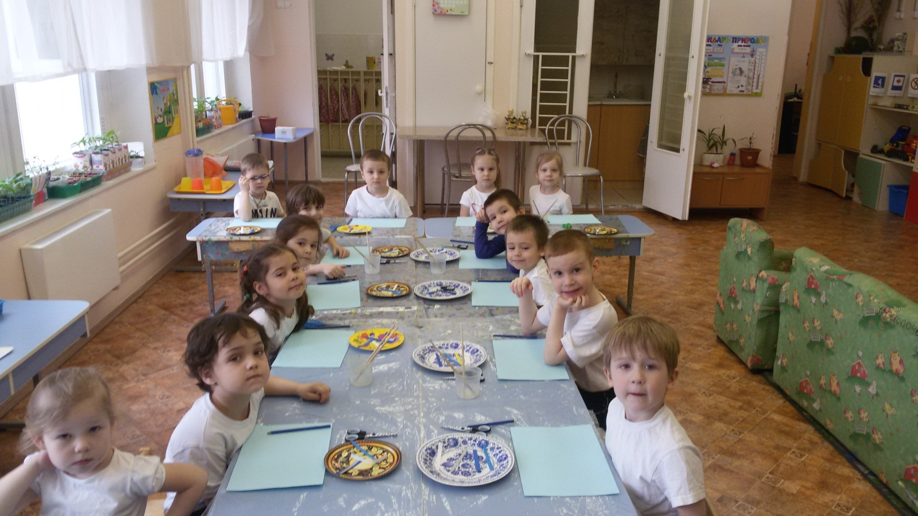

Воспитатель показывает детям многоцветную аппликацию – мозаику «Тучи» и просит определить как сделаны эти необычные тучи. Дети высказывают свои догадки. Воспитатель уточняет и поясняет новый способ:

**-**готовим узкие полоски бумаги синего, серого, голубого и белого цвета;

**-** разрезаем все полоски на мелкие кусочки (при этом складываем по 2-3 полоски в месте);

**-** складываем кусочки отдельными кучками или перемешиваем все вместе (показывает поочерёдно два варианта);

**-**берём лист бумаги светло – голубого цвета – это небо, по которому сейчас поплывёт большая дождевая туча;

- берём синий карандаш и рисуем тучу - большую, почти на весь лист;

- покрываем клеем верхнюю часть тучи и быстро, пока клей не подсох, выкладываем мелкие кусочки цветной бумаги (если кусочки лежат отдельными кучками, вверху наклеиваем белые или светло – голубые);

Потом покрываем клеем среднюю часть тучи и опять быстро выкладываем бумажки (серого или голубого цвета , если кусочки не перемешаны); затем покрываем клеем нижнюю часть тучи вновь выкладываем бумажки (синего цвета);

- рисуем капельки дождя синим карандашом или приклеиваем дождевые струйки – кусочки бумаги синего и голубого цвета.

Воспитатель показывает несколько вариантов туч, рисует мелом на доске контурные тучи разной степени сложности и предлагает детям самим сделать красивые картины – мозаики «Тучи по небу бежали».

Тем детям, которые не владеют ножницами, воспитатель даёт готовый для наклеивания материал – мелкие кусочки бумаги разного цвета или конфетти. Напоминает, что из туч обычно идёт сильный дождь – ливень или накрапывает мелкий дождик. Спрашивает, какой дождь хотят изобразить дети, и с помощью каких художественных материалов они это сделают. Уточняет и в случае необходимости показывает отдельные приёмы рисования.

Дети наклеивают тучи в технике мозаики, дождь изображают разными способами: наклеивают узкие полоски бумаги или рисуют синим карандашом – отдельные капельки (штрихи), дождевые струйки (прямые или косые линии), сильный ливень (штриховка).

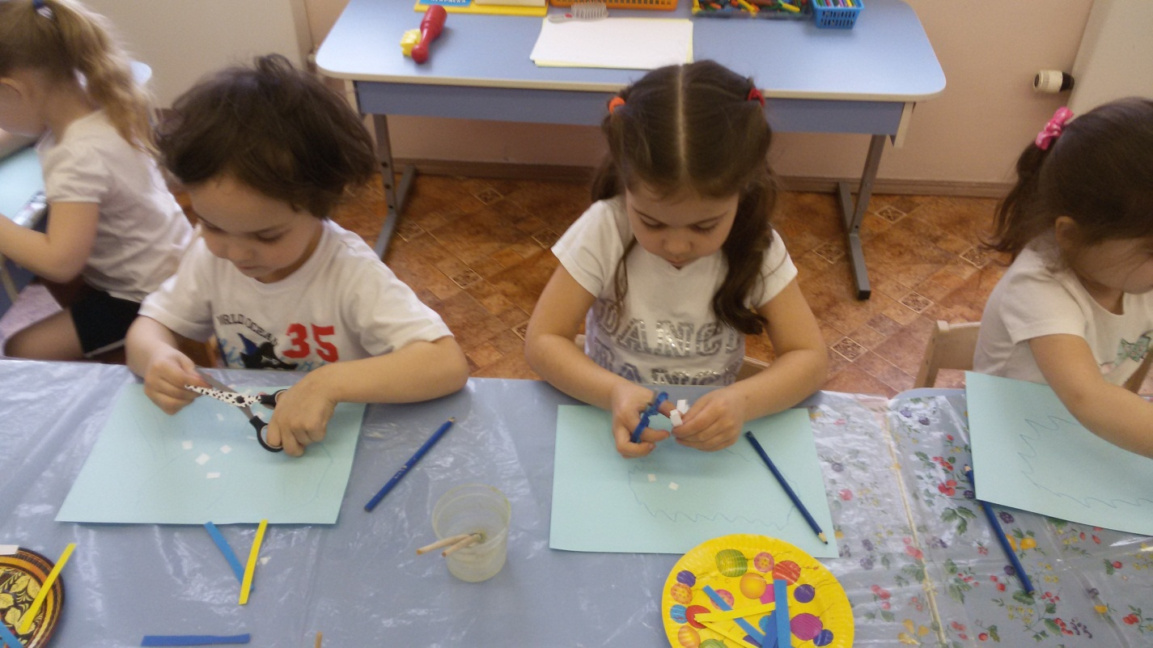

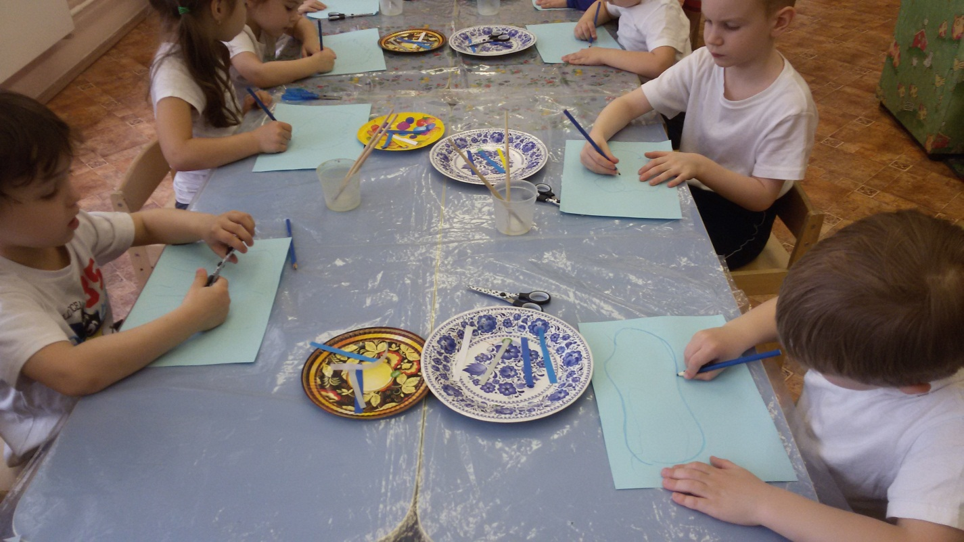

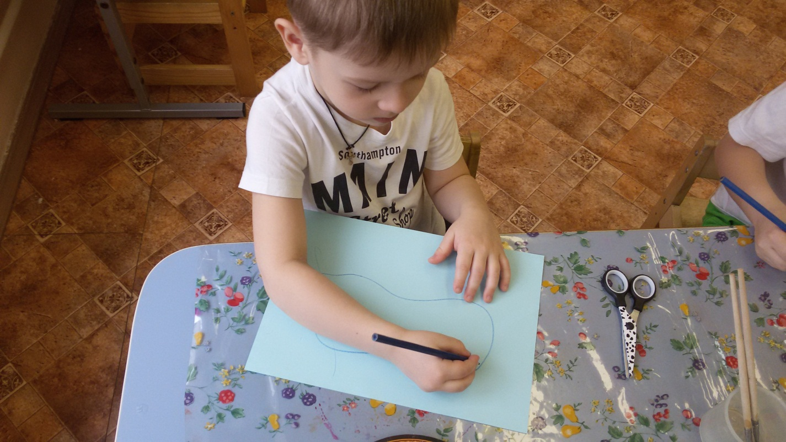

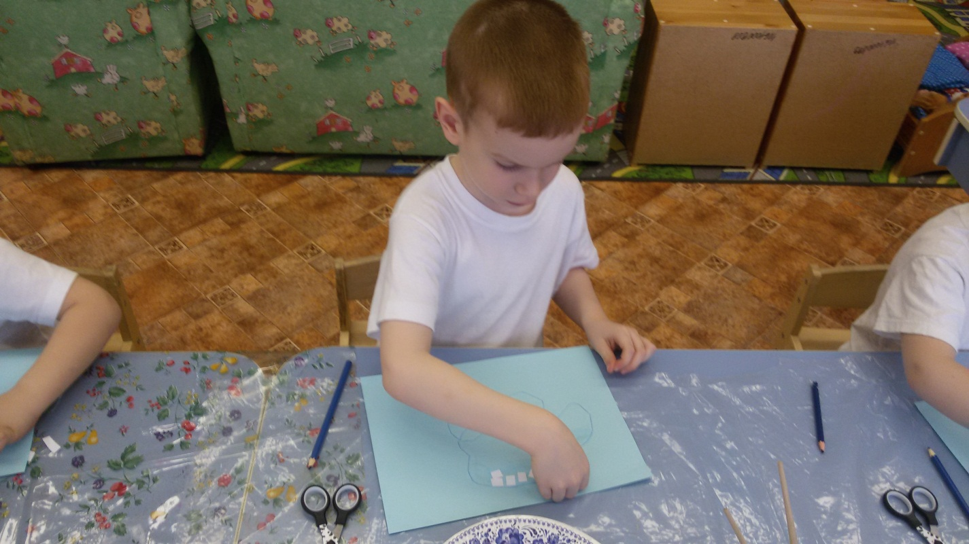

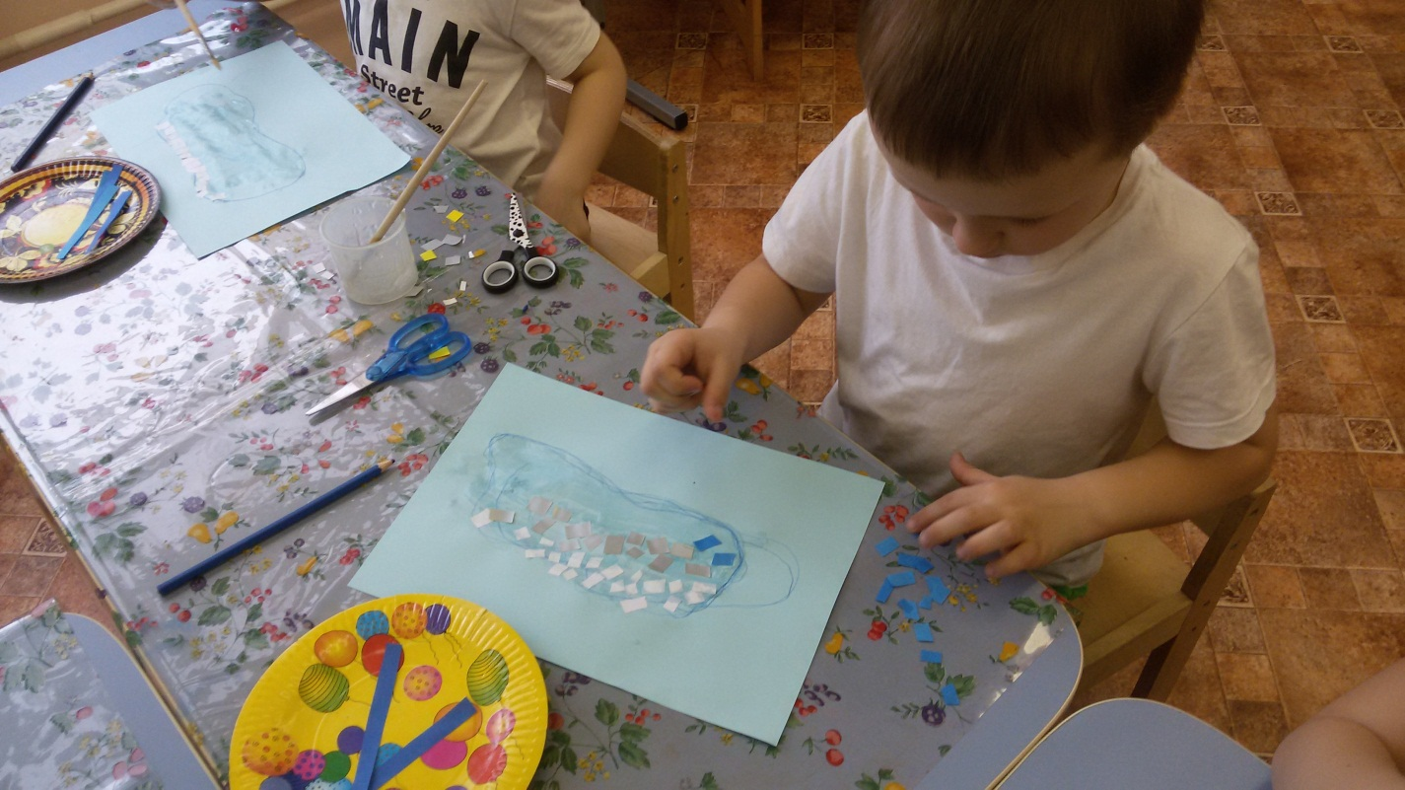

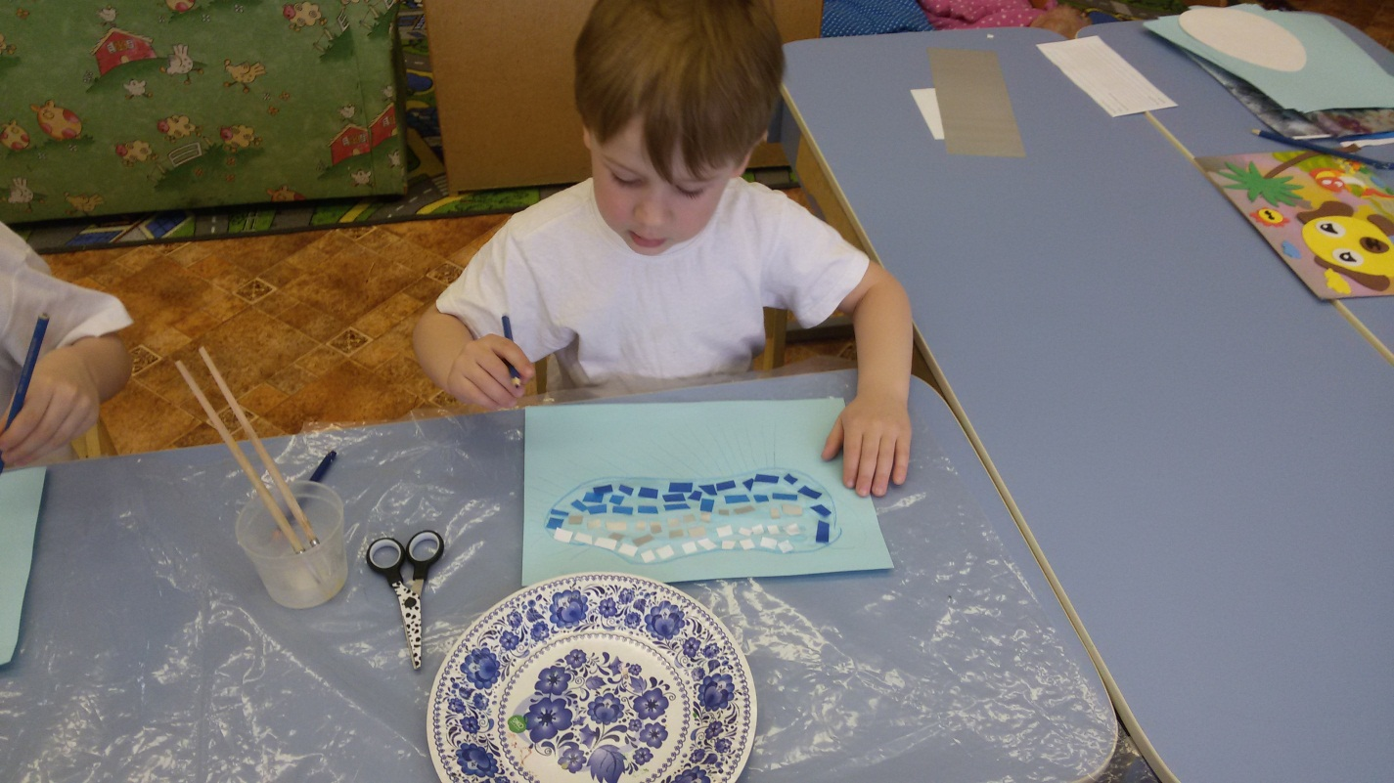

**После занятия .**

Оформление выставки для родителей «Тучи по небу бежали».

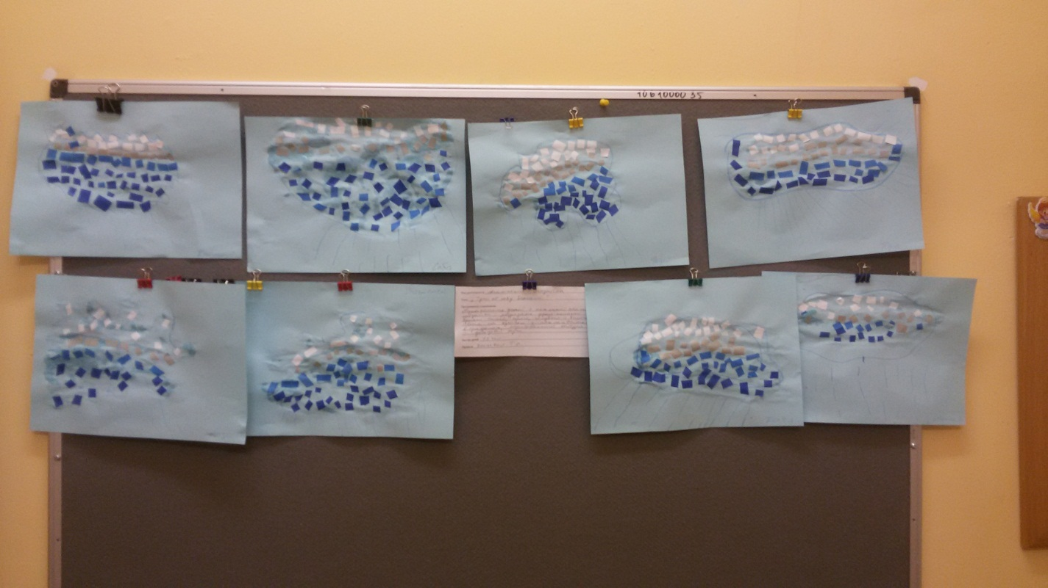

Беседа о дождливой погоде. Чтение детям стихотворения В. Шипуновой:

**Улицы закрыты**

(стихи без начала и конца)

Улицы закрыты

На ключ, на дождь, на слякоть.

В углу лежат - забыты

Мячи и кукла Катя.

С мамой сварим мы обед,

Завернёмся в тёплый плед

И приляжем на кровать,

Будем вслух стихи читать

Про то, что…

Улицы закрыты

На ключ, на дождь, на слякоть.

В углу лежат - забыты

Мячи и кукла Катя…

**Список используемой литературы:**

И. А. Лыкова – изобразительная деятельность в детском саду.

(Средняя группа)